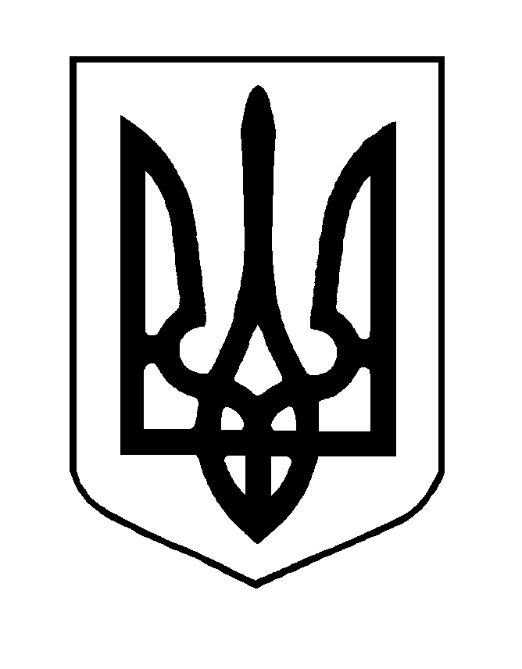
ХМЕЛЬНИЦЬКА МІСЬКА РАДА
ВИКОНАВЧИЙ КОМІТЕТ
РІШЕННЯ

від ____________________№_____________
Про внесення на розгляд сесії міської ради пропозиції про внесення змін до Порядку відшкодування витрат на лікування перед зубопротезуванням та зубопротезування пільгових категорій громадян мешканців Хмельницької міської територіальної громади

Розглянувши клопотання управління охорони здоров’я Хмельницької міської ради, з метою визначення і врегулювання механізму надання послуг та використання коштів бюджету Хмельницької міської територіальної громади на лікування перед зубопротезуванням та зубопротезування пільгових категорій громадян - мешканців громади, керуючись рішенням Хмельницької міської ради від 23.12.2020 № 50 «Про затвердження Програми розвитку, підтримки комунальних закладів охорони здоров’я та надання медичних послуг понад обсяг, передбачений програмою державних гарантій медичного обслуговування населення Хмельницької міської територіальної громади на 2021-2023 роки», зі змінами та Законом України «Про місцеве самоврядування в Україні», виконавчий комітет міської ради

ВИРІШИВ:

1. Внести на розгляд сесії міської ради пропозицію про внесення змін до Порядку відшкодування витрат на лікування перед зубопротезуванням та зубопротезування пільгових категорій громадян мешканців Хмельницької міської територіальної громади, затвердженого рішенням позачергової двадцять п’ятої сесії міської ради № 29 від 28.03.2023, а саме: підпункт 3.3. пункту 3 «Учасникам АТО/ООС, учасникам Революції Гідності, особам, які брали участь у заходах, необхідних для забезпечення оборони України, захисту безпеки населення та інтересів держави у зв’язку з військовою агресією Російської Федерації проти України, а також членам їх сімей, членам сімей загиблих (померлих) зубопротезування може здійснюватися сучасними матеріалами (металокераміка, еластичні зубні протези)» викласти в наступній редакції: «Учасникам АТО/ООС, учасникам Революції Гідності, особам, які брали участь у заходах, необхідних для забезпечення оборони України, захисту безпеки населення та інтересів держави у зв’язку з військовою агресією Російської Федерації проти України, а також членам сімей загиблих (померлих), полонених і зниклих безвісти зубопротезування може здійснюватися сучасними матеріалами (металокераміка, еластичні зубні протези)».
2. Контроль за виконанням рішення покласти на управління охорони здоров’я Хмельницької міської ради.

Міський голова Олександр СИМЧИШИН

